Exercicio Escolar 200.1
Licenciatura em Física
Computação L1
Prof. Sergio Cavalcante

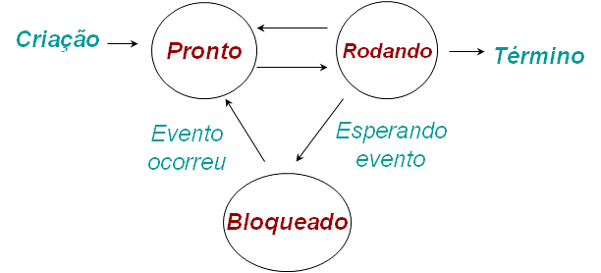
- Em que estado(s) do escalonamento é possivel nao ter nenhum processo? Por quê? (1,0)

- Como é possível instalar um dispositivo que não era conhecido quando o sistema operacional foi projetado? (1,0)

- Quais as diferenças de “memória principal” e “memória secundária”? (1,0)

- Como o computador faz a subtração de 01110110 e 01100110? (2,0)

- Diga o que aparece na tela quando executamos o seguinte programa entrando com o valor “3”. (5,0)
#include <stdio.h>
#include <stdlib.h>

int fib(int n)
{
int aux;
if(n < 2)
aux = 1;
else
aux = fib(n-1)+fib(n-2);

printf("\n%i: %i", n, aux);
return aux;
}

int main(int argc, char *argv[])
{
int n,t;
printf("Entre com o valor:");
scanf("%i",&n);

t = fib(n);
printf("\nO fib final eh:%i\n",t);

system("PAUSE");
return 0;
}

